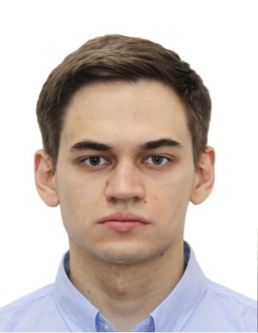 |  | Мостовой Алексей Александрович  Мужчина, 26 лет, родился 8 июля 1999  +7 (925) 2085315 — предпочитаемый способ связи  mostovoi.olexiy@yandex.ru  Другой сайт: https://t.me/most_aa  Проживает: Москва  Гражданство: Россия, есть разрешение на работу: Россия  Не готов к переезду, готов к редким командировкам
Желаемая должность и зарплата
Data Scientist
Специализации:
— Дата-сайентист

Занятость: полная занятость
График работы: полный день, гибкий график, удаленная работа
Желательное время в пути до работы: не имеет значения
Опыт работы —3 года 7 месяцев
Март 2022 — настоящее время  3 года 7 месяцев |  | Центральный банк Российской Федерации  Москва, www.cbr.ru  Финансовый сектор  • Банк  Специалист по автоматизации бизнес-процессов  - Разработка инструмента на Python для определения оптимальных маршрутов сотрудников ГИБР к поднадзорным организациям по всей России для проведения контрольных мероприятий, с использованием API Яндекс Расписаний. Инструмент выводит наиболее быстрые маршруты по видам транспорта в Excel с цветовой маркировкой.  - Разработка и поддержка макросов на VBA для автоматизации бизнес-процессов в департаменте, включая сбор, обновление и обработку информации о контрольных мероприятиях.  - Создание пользовательских форм в Excel для ввода и редактирования данных, с настройками ограничений на значения полей для повышения точности и удобства работы инспекторов.  - Реализация отслеживания изменений в данных, включая информацию о сотрудниках, внесших изменения, и время их внесения.  - Обеспечение своевременного сбора и анализа информации о контрольных мероприятиях для руководства на совещаниях.
Образование
Магистр
2023 |  | Московский государственный технический университет имени Н.Э. Баумана (национальный исследовательский университет), Москва  Факультет фундаментальных наук, Высшая математика, магистр
2021 |  | Московский государственный технический университет имени Н.Э. Баумана (национальный исследовательский университет), Москва  Факультет фундаментальных наук, Высшая математика, бакалавр
Повышение квалификации, курсы
2025 |  | Специалист по Data Science  Яндекс Практикум, Data Science
2024 |  | Специалист по большим данным  Академия информационных систем
2024 |  | Работа с базами данных на Python  Академия информационных систем
2024 |  | Работа с базами данных на SQL  Академия информационных систем
Навыки
Знание языков |  | Русский — Родной  Английский — B1 — Средний
Навыки |  | Python Математическая статистика Регрессионный анализ Математический анализ MATLAB Английский язык VBA SQL Линейная алгебра Аналитическое мышление Обучение и развитие Scikit-learn Jupyter Notebook Numpy Теория вероятностей Matplotlib PyCharm pandas LightGBM Seaborn NLTK XGBoost OpenCV
Дополнительная информация
Обо мне |  | В настоящее время обучаюсь на курсе «Специалист по Data Science» в Яндекс Практикуме (январь — сентябрь 2025).  Ссылка на некоторые проекты: "https://github.com/AlexMost01?tab=repositories"  В процессе обучения выполнил ряд проектов, принятых ревьюерами Яндекса Практикума. В том числе:  ● Прогнозирование оттока клиентов интернет-магазина и сегментация пользователей для персонализированных стратегий удержания  ● HR-аналитика: прогнозирование уровня удовлетворённости сотрудников и вероятности текучести кадров  ● Оптимизация выбора нефтяных скважин для максимизации прибыли  ● Предсказание стоимости подержанных автомобилей  ● Прогнозирование спроса на такси (анализ временных рядов)  ● Классификация тональности текстовых комментариев  Во всех проектах реализовывал полный цикл: от первичного анализа данных до готового решения с измеримыми результатами.

